**Η προσέγγιση της γεωμετρικής οπτικής: Ανάκλαση και Διάθλαση**

Ημερομηνία: ………………

Ονοματεπώνυμα:……………………………………………………………………………………………………………………

Όλα τα μέλη της ομάδας εργασίας συνεργαστείτε και συμπληρώστε τα παρακάτω :

**Εργασία 2: «Διερευνώντας τη διάθλαση»**

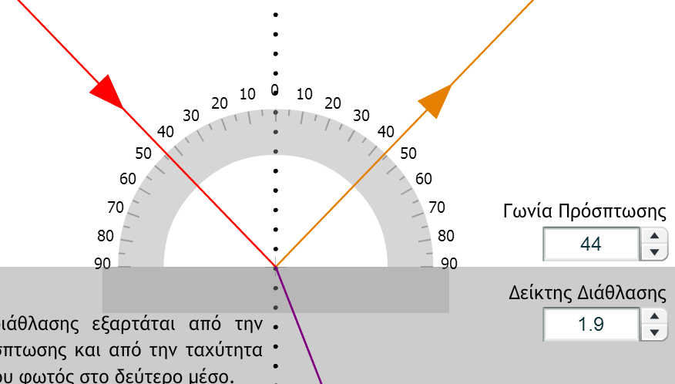

Η φωτεινή ακτίνα καθώς εισέρχεται από το πρώτο μέσο διάδοσης στο δεύτερο, διαδίδεται

Ευθύγραμμα ❑ Αλλάζει διεύθυνση ❑

Η γωνία που σχηματίζεται από την προσπίπτουσα ακτίνα και την κάθετο (=γωνία πρόσπτωσης) είναι

θ(π)=

Η γωνία που σχηματίζεται από την διαθλώμενη ακτίνα και την κάθετο (=γωνία διάθλασης) είναι

θ(δ)=

Ο δείκτης διάθλασης ενός μέσου εκφράζει τη σχέση μεταξύ της ταχύτητας που έχει το φως όταν διασχίζει το μέσο, και της ταχύτητας που έχει το φως που διαδίδεται στο κενό ή στον αέρα. Όταν το φως αλλάζει μέσο διάδοσης αλλάζει και ταχύτητα, κι αυτό έχει επίδραση στην πορεία διάδοσης του φωτός έτσι ώστε το φως να διαθλάται. Ο δείκτης διάθλασης καθορίζει τη γωνία κατά την οποία αλλάζει η διεύθυνση της διάδοσης του φωτός καθώς αυτό μεταβαίνει από μέσο σε μέσο.

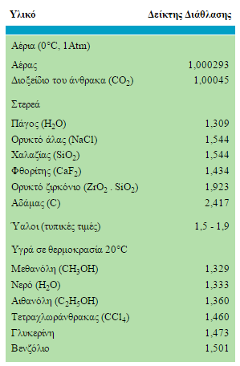 ***Μεταβάλλοντας το μέσο διάδοσης:*** Αν μεταβληθεί το υλικό όπου εισέρχεται η ακτίνα, τι αλλάζει για την πορεία της ακτίνας;

………………………………………………………………………….

Σχολιάστε τις τιμές της γωνίας διάθλασης θ(δ) σε σχέση με τη γωνία πρόσπτωσης θ(π) αν το δεύτερο μέσο διάθλασης είναι αέρας ή κενό, κάνοντας τις αντίστοιχες αλλαγές στην προσομοίωση.

…………………………………………………………………………………………………………………………………………………………….

…………………………………………………………………………………………………………………………………………………………….

***Μεταβάλλοντας τη γωνία πρόσπτωσης:*** Αν αλλάξουμε τη γωνία πρόσπτωσης, ενώ το υλικό όπου το φως εισέρχεται παραμείνει ίδιο (π.χ. πάγος) τι αλλάζει;

……………………………………………………………………………………………………………………………………………………………..

**Εργασία 3: « και αν το φως μεταδοθεί αντίστροφα;»**

Σχεδιάστε ποια θα ήταν η πορεία του φωτός αν το φως από ένα κομμάτι διαμαντιού έβγαινε προς τον αέρα:

**διαμάντι**